RANCANG BANGUN PROTOTYPE APLIKASI LINK-MATCH BERBASIS ANDROID DI STT TERPADU NURUL FIKRI
Ardith Lutfiawan¹
Teknik Informatika, Sekolah Tinggi Teknologi Terpadu Nurul Fikri
Jakarta Selatan, DKI Jakarta, Indonesia 12640 (TNR, 10pt Normal)
ardith.lutf@nurulfikri.ac.id
Abstract
Link and match in the world of education is a form of organizing education in preparing students to be able to meet work needs. STT Terpadu Nurul Fikri opens a link-match class as a course development, this program aims to prepare students to get used to the work environment. Currently, link-match programs still use website-based third-party applications and quite a lot of other applications are used. It is a challenge to create an application that can be accessed easily by using a smartphone and focusing on project management. The purpose of this research is to help the implementation of link-match program that runs in STT Terpadu Nurul Fikri. It is carried out by applying the scrum method also designed using UML diagrams as a representation of the system. The application is built using the Flutter Framework and RESTful API to exchange real-time integrated data with link-match’s websites. The result of this research is an Android-based application with several features to perform sprint management, see projects, teams and student information. Based on User Acceptance Test and questionnaire, this application has a success rate and satisfaction of more than 75% and can be concluded that the application of link-match is good enough and can help the process of link-match program in STT Terpadu Nurul Fikri.
Keywords: Link and match, Scrum, Flutter Framework, RESTful API, STT Terpadu Nurul Fikri
Abstrak
Link and match dalam dunia pendidikan adalah suatu bentuk penyelenggaraan pendidikan dalam mempersiapkan peserta didik untuk dapat memenuhi kebutuhan kerja. STT Terpadu Nurul Fikri membuka kelas link-match sebagai pengembangan mata kuliah, program ini bertujuan untuk mempersiapkan mahasiswa agar terbiasa dengan lingkungan kerja. Saat ini program link-match masih menggunakan aplikasi pihak ketiga berbasis website dan cukup banyak aplikasi lainnya yang digunakan. Hal ini menjadi tantangan untuk membuat aplikasi yang dapat diakses dengan mudah yaitu dengan menggunakan smartphone dan berfokus pada pengelolaan project. Tujuan penelitian ini yaitu membantu pelaksanaan program link-match yang berjalan di STT Terpadu Nurul Fikri. Dilakukan dengan menerapkan metode scrum dengan perancangan sistem menggunakan UML diagram sebagai representasi dari sistem yang akan dibangun. Aplikasi ini dibangun menggunakan Flutter Framework dan RESTful API untuk bertukar data yang terintegrasi secara real-time dengan website link-match. Hasil penelitian ini adalah aplikasi berbasis Android dengan beberapa fitur untuk melakukan manajemen sprint, lihat informasi project, tim dan mahasiswa. Berdasarkan pengujian User Acceptance Test dan kuesioner, aplikasi ini memiliki tingkat keberhasilan maupun kepuasan mencapai lebih dari 75% dan dapat diambil kesimpulan bahwa aplikasi link-match ini sudah cukup baik serta dapat membantu pelaksanaan program link-match di STT Terpadu Nurul Fikri.
Kata kunci: Link and match, Scrum, Flutter Framework, RESTful API, STT Terpadu Nurul Fikri

PENDAHULUAN
Merujuk hasil survei oleh Badan Pusat Statistik tahun 2019, Lebih dari setengah usaha di Indonesia telah menggunakan perangkat digital, baik personal computer (PC), laptop, tablet, ataupun smartphone[1]. Lapangan usaha dengan penggunaan perangkat digital tertinggi adalah aktivitas profesional, ilmiah, dan teknis sebesar 97,53% dari seluruh usaha di Indonesia. Berdasarkan jenis perangkat digital yang digunakan, sebesar 40,71% usaha menggunakan smartphone dari seluruh usaha yang menggunakan perangkat digital. Perangkat yang paling banyak digunakan adalah personal computer (26,17%) , diikuti oleh notebook (18,47%), serta tablet (3,18%).
Teknologi internet yang semakin masif ini tidak hanya menghubungkan jutaan manusia di seluruh dunia tetapi juga telah menjadi basis bagi sistem pembelajaran yang terintegrasi secara online. Munculnya kursus-kursus yang disediakan secara online, portal diskusi online berbasis website dan Android, dan sistem informasi akademik menunjukkan integrasi aktivitas manusia dengan teknologi informasi dan pendidikan menjadi semakin meningkat.
Membangun sumber daya manusia yang berkualitas dan menciptakan pembelajaran yang terintegrasi secara online demi meningkatkan kualitas sumber daya manusia adalah sebuah tantangan dalam menerapkan link-match antara dunia kerja dan pendidikan formal.
Link and match adalah konsep yang menjadi landasan agar keterkaitan antara lembaga pendidikan dan dunia kerja dapat dilaksanakan[2]. Sebagai kampus yang memperhatikan kebutuhan industri yang semakin meningkat, STT Terpadu Nurul Fikri membuka kelas untuk link-match sebagai pengembangan mata kuliah, program link-match bertujuan untuk mempersiapkan mahasiswa agar terbiasa dengan lingkungan kerja yang akan mereka hadapi suatu saat kelak dan yang paling penting adalah mempersiapkan mahasiswa agar dapat memenuhi kebutuhan industri[3].
Sebagai salah satu pilot project, program ini masih menggunakan aplikasi pihak ketiga berbasis website dan cukup banyak aplikasi yang digunakan. Hal ini menjadi tantangan untuk mengembangkan aplikasi yang dapat diakses dengan mudah yaitu dengan menggunakan smartphone dan berfokus pada pengelolaan project.
Melihat permasalahan tersebut maka dilakukan penelitian mengenai perancangan prototype aplikasi Android untuk pembelajaran link-match menggunakan metode scrum yang diharapkan dapat meningkatkan kemampuan belajar mahasiswa agar lebih siap untuk terjun ke dunia kerja juga membantu dalam pelaksanaan program link-match di STT Terpadu Nurul Fikri.
Berdasarkan pembahasan diatas dapat diidentifikasi permasalahannya yaitu:
- Bagaimana proses pengembangan aplikasi link-match berbasis Android di lingkungan kampus STT Terpadu Nurul Fikri?
Kemudian untuk batasan penelitian ini yaitu aplikasi link-match yang dibangun meliputi user management, team management, project management. Penelitian ini tidak melakukan pengujian keamanan aplikasi

TINJAUAN PUSTAKA

Link and Match
Link and match dalam dunia pendidikan adalah suatu bentuk penyelenggaraan pendidikan dalam mempersiapkan peserta didik untuk dapat memenuhi kebutuhan kerja[4]. . Lebih jauh lagi Wardiaman mengungkapkan bahwa Pendidikan harus mulai berubah dari supply minded (orientasi jumlah) menjadi demand minded (kebutuhan), sangat relevan apabila kompetensi yang dihasilkan dari proses belajar bila dikaitkan dengan kesiapan kerja di masa mendatang yang akan banyak rintangannya seiring kemajuan teknologi.

Scrum
Scrum adalah metode untuk mengembangkan dan mengelola perangkat lunak (produk) yang kompleks secara cepat. Prinsip scrum sesuai dengan prinsip-prinsip yang terdapat pada metode pengembangan perangkat secara cepat yang digunakan untuk menuntun kegiatan pengembangan perangkat lunak[5]. Scrum dikembangkan untuk mengelola dan mengembangkan produk. Scrum telah digunakan secara meluas di seluruh dunia untuk meneliti dan menggali potensi pasar, teknologi, dan kemampuan produk.

Android
Android adalah sistem operasi yang berjalan pada perangkat mobile, menggunakan basis kernel linux yang dimodifikasi. Sistem Operasi ini dikembangkan oleh Google sejak tahun 2005 setelah membelinya dari Android, Inc. Google ingin OS Android bisa digunakan oleh semua, sehingga sebagian besar kode Android dirilis di bawah Lisensi Apache sumber terbuka yang artinya semua orang dapat dengan mudah menggunakan secara gratis. Dalam pengembangan aplikasi Android, pengembang hanya perlu mengembangkannya secara umum, dan harus dapat berjalan pada banyak perangkat yang berbeda, asalkan perangkat tersebut didukung menggunakan Android.

Flutter Framework
Flutter adalah Software Development Kit (SDK) buatan Google yang berfungsi untuk membuat aplikasi mobile menggunakan bahasa pemrograman Dart, baik untuk Android maupun iOS [5]. Dengan Flutter aplikasi Android dan iOS dapat dibuat menggunakan basis kode dan bahasa pemrograman yang sama, yaitu Dart. Sebelumnya, aplikasi murni (native) untuk Android perlu dibuat dengan bahasa pemrograman Java atau Kotlin, sedangkan aplikasi iOS perlu dibuat menggunakan bahasa pemrograman Objective-C atau Swift. Flutter digunakan untuk mempermudah dan mempercepat proses pengembangan aplikasi mobile yang dapat berjalan di atas Android dan iOS, tanpa harus mempelajari dua bahasa pemrograman secara terpisah.

METODE PENELITIAN

Studi Literatur
Studi Literatur dilakukan dengan tujuan untuk mengetahui metode apa yang akan digunakan untuk menjawab permasalahan yang akan diteliti, serta untuk memperdalam ilmu terkait dari referensi-referensi yang menjadi dasar dari penelitian ini.

Wawancara
Wawancara dilakukan dengan cara tanya jawab kepada dosen dan stakeholder terkait. Wawancara dapat dilakukan secara langsung maupun tidak langsung dengan tujuan mendapatkan informasi yang dibutuhkan dalam perancangan aplikasi link-match di STT-NF berbasis mobile.

Pengumpulan Data dan Informasi
Tahap selanjutnya yaitu pengumpulan data dan informasi, yang mana data dan informasi yang didapat akan memberikan gambaran dari sistem yang berjalan saat ini sehingga akan menjadi dasar kuat bagi peneliti.

Analisis Kebutuhan Sistem
Pada tahap ini dilakukan analisa terhadap kebutuhan pada program link-match di STT-NF dengan tujuan mengetahui permasalahan yang ada sehingga dapat diberikan solusi dengan menerapkan metode scrum guna menjawab permasalahan tersebut.

Analisis Kebutuhan Sistem
Setelah Analisa kebutuhan sistem maka Langkah selanjutnya yaitu perancangan sistem untuk mempermudah dalam proses mengembangkan perangkat lunak seperti mengelola kebutuhan sistem, analisa, desain, dan implementasi pada kode program yang nantinya digunakan pada perancangan aplikasi link-match. Pada tahapan ini pula dilakukan pemodelan dengan menggunakan Unified Modelling Language (UML) untuk mendapatkan model aplikasi yang akan dibuat.

Pengujian dan Evaluasi
Pada tahapan ini dilakukan pengujian aplikasi untuk mengetahui fungsionalitas dari aplikasi yang berjalan menggunakan black-box testing dan tahapan selanjutnya dilakukan pengujian User Acceptance Test (UAT) untuk melihat kepuasan pengguna dari aplikasi link-match.
Dari hasil pengujian dilakukan evaluasi berupa kritik dan saran dalam pengembangan aplikasi link-match serta penarikan kesimpulan apakah aplikasi yang dibuat dapat menjawab permasalahan yang terjadi.

HASIL DAN PEMBAHASAN
Berdasarkan hasil wawancara, penulis mendapatkan informasi bahwa terdapat beberapa peranan yang biasa dilakukan pada program link and match. Peran-peran tersebut selanjutnya akan dijabarkan pada tabel end-user berikut:

Tabel 4.1 End-user
Nama | Peran
Product owner | Memberikan project berupa pembuatan sebuah sistem aplikasi
Dosen | Memberikan penilaian kepada mahasiswa dan tim serta mengawasi project
Scrum master | Memberikan arahan scrum kepada mahasiswa dan membuat project dan tim

Setelah mengetahui pengguna aplikasi link-match maka selanjutnya penulis dapat membuat kebutuhan sistem berdasarkan hasil pengamatan sebelumnya. Berikut adalah kebutuhan sistem yang diperlukan:
- User management, memungkinkan end-user untuk mengelola user seperti melihat profile dan melihat user mahasiswa.
- Project management, memungkinkan end-user untuk melihat informasi project, dan melakukan operasi CRUD pada user story.
- Team management, memungkinkan end-user untuk mengelola tim seperti melihat daftar tim, dan melihat detail tim.
Selanjutnya pada penelitian ini akan dirancang product backlog dengan tujuan mempermudah suatu pekerjaan perancangan aplikasi karena membagi kebutuhan sistem yang besar menjadi poin-poin penyelesaian yang lebih kecil dan terstruktur. Product backlog ini dapat dilihat pada tabel berikut:
Tabel 4.2 Product Backlog
No, | User story | Fitur
1 | Sebagai calon pengguna, saya diharuskan melakukan login dengan mengetikkan username berupa alamat email dan password minimal 8 karakter. | Login user
2 | Sebagai pengguna, saya dapat melihat profile saya yang berisi nama lengkap, foto, email, role user, nomor hp dan pilihan logout. | View profile
3 | Sebagai pengguna, saya dapat melakukan logout dan dilakukan dengan memilih tombol keluar pada menu profile. | Logout user
4 | Sebagai user aplikasi, saya dapat melihat daftar menu yang dapat saya akses sesuai role saya | Halaman dashboard
5 | Sebagai pengguna, saya dapat melihat project apa saja yang sedang berlangsung pada menu project dan melihat detail project dari project yang dipilih. | View project
6 | Sebagai seorang dosen dan scrum master, saya dapat melihat daftar sprint pada menu sprint dan melihat detail sprint dari sprint yang dipilih. | View sprint
7 | Sebagai seorang scrum master, saya dapat membuat sprint baru pada menu sprint. | Add sprint
8 | Sebagai seorang scrum master, saya dapat mengupdate status sprint menjadi “berlangsung” pada halaman detail sprint yang dipilih. | Memulai sprint
9 | Sebagai seorang scrum master, saya dapat meng-update status sprint menjadi “berakhir” pada halaman detail sprint yang dipilih. | Mengakhiri sprint
10 | Sebagai seorang scrum master, saya dapat merubah sprint yang dipilih. | Edit sprint
11 | Sebagai seorang scrum master, saya dapat menghapus sprint yang dipilih. | Delete sprint
12 | Sebagai seorang dosen dan scrum master, saya dapat melihat daftar tim dan detail tim tersebut. | View tim
13 | Sebagai seorang dosen dan scrum master, saya dapat melihat daftar mahasiswa. | View mahasiswa
14 | Sebagai seorang dosen, saya dapat melihat penilaian tim dan mahasiswa. | View nilai

Penelitian ini melakukan perancangan deployment diagram. Diagram ini digunakan untuk menggambarkan hubungan antara komponen hardware, software dan metode yang diterapkan. Diagram ini biasanya terdiri dari beberapa nodes, setiap nodes mewakili perangkat keras pada sistem.

Diagram di atas menggambarkan sebuah perangkat smartphone sebagai perangkat utama yang digunakan end-user. Aplikasi web dan web service berfungsi sebagai perantara untuk menghubungkan ke database utama. Semua aktivitas membutuhkan internet untuk berjalan. Berikut ini adalah gambar deployment diagram aplikasi link-match:
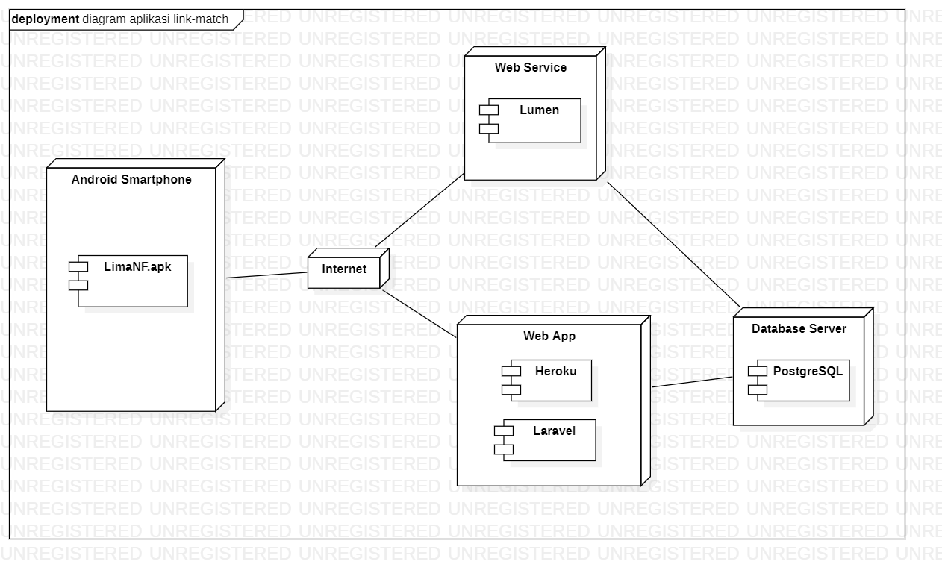
Gambar 4.1 Deployment diagram

Setelah mengetahui perangkat apa saja yang digunakan pada sistem maka selanjutnya perancangan use case diagram. Diagram ini menggambarkan seluruh entitas yang ada beserta keterkaitan satu dengan yang lainnya. Diagram ini dibuat berdasarkan hasil wawancara yang penulis lakukan kepada setiap stakeholder yang terlibat dalam program link-match.
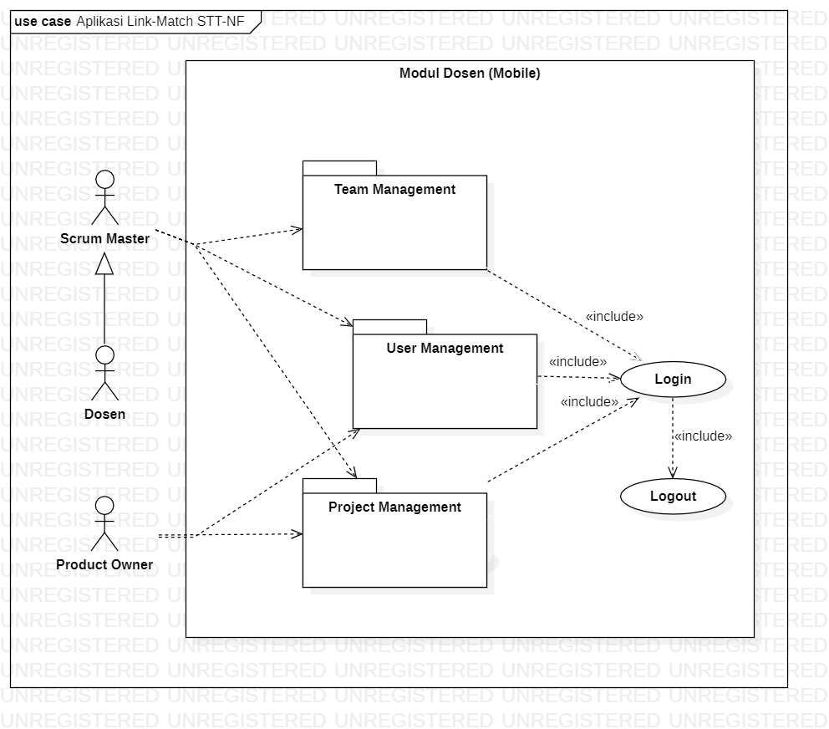
Gambar 4.2 Use case diagram

Berikut ini gambaran proses fitur-fitur pada aplikasi yang disajikan dalam bentuk activity diagram.
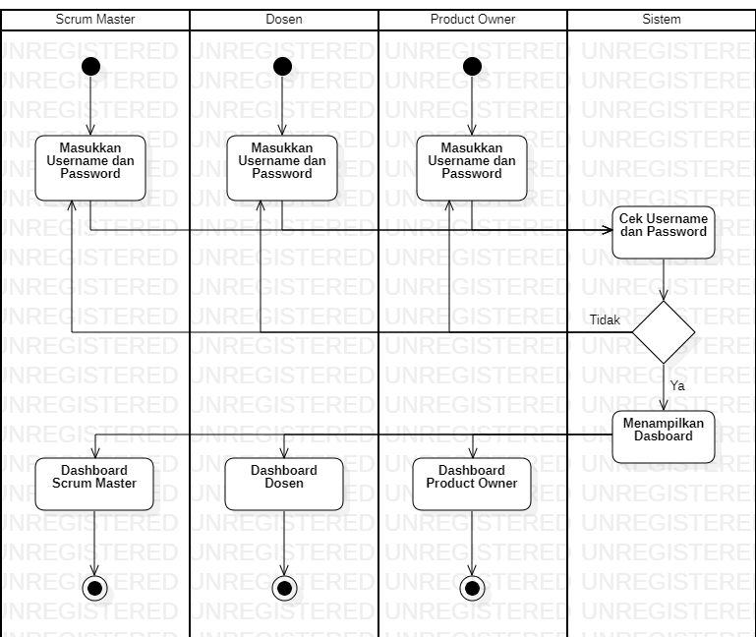
Gambar 4.3 Activity diagram

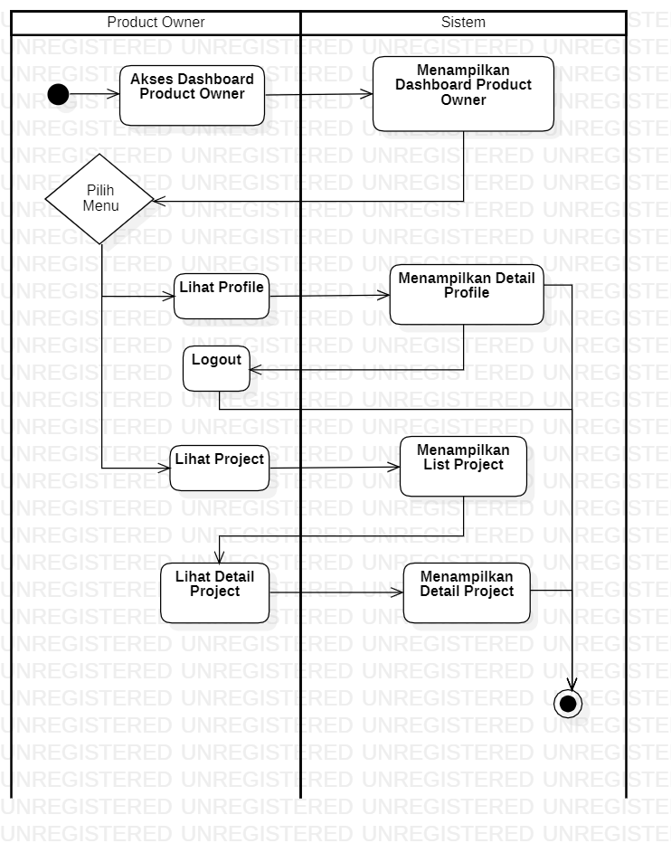
Gambar 4.4 Activity diagram role product owner

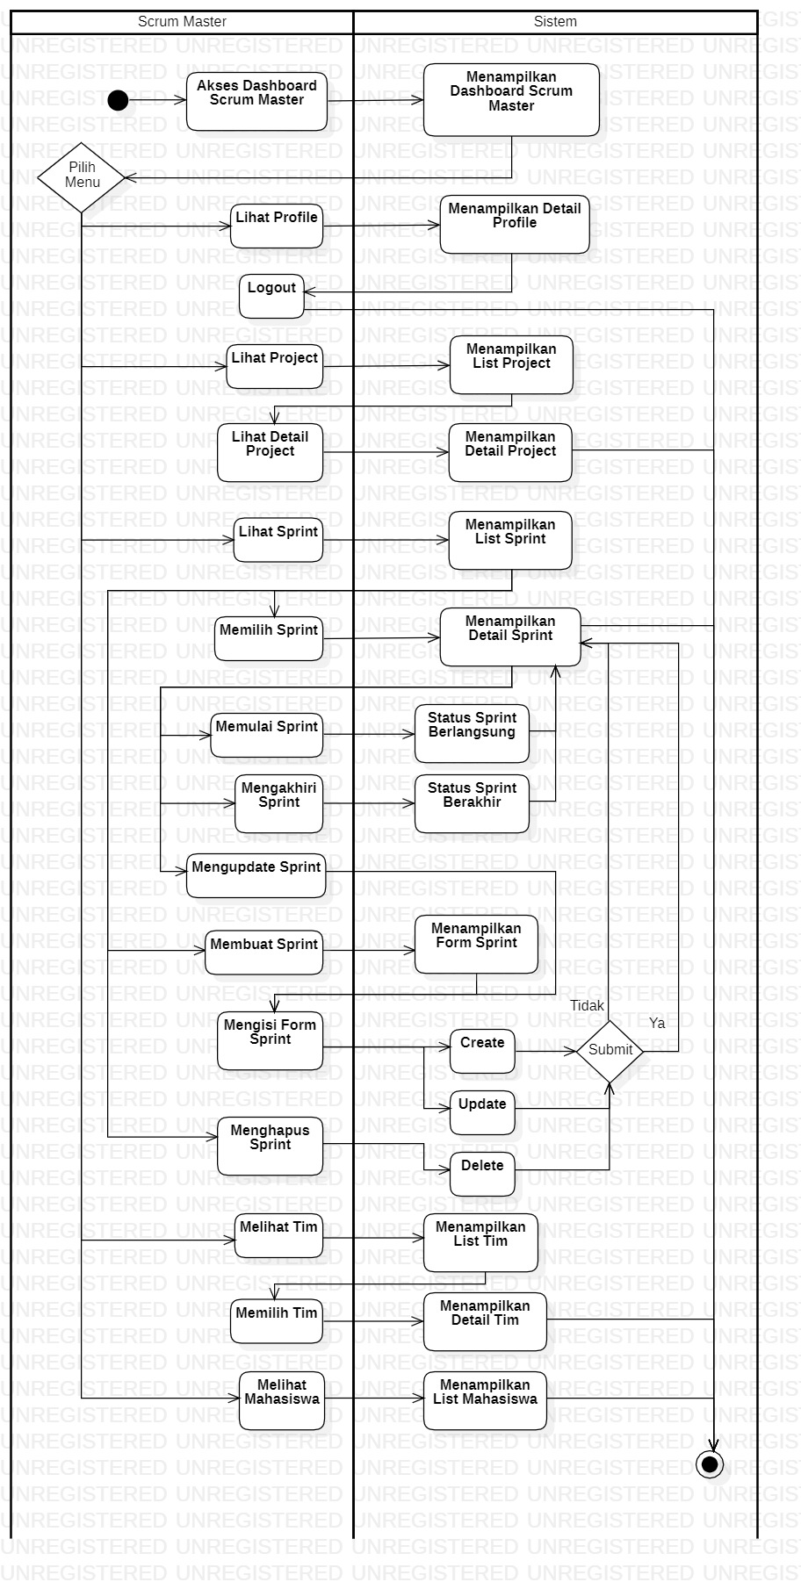
Gambar 4.5 Activity diagram role scrum master

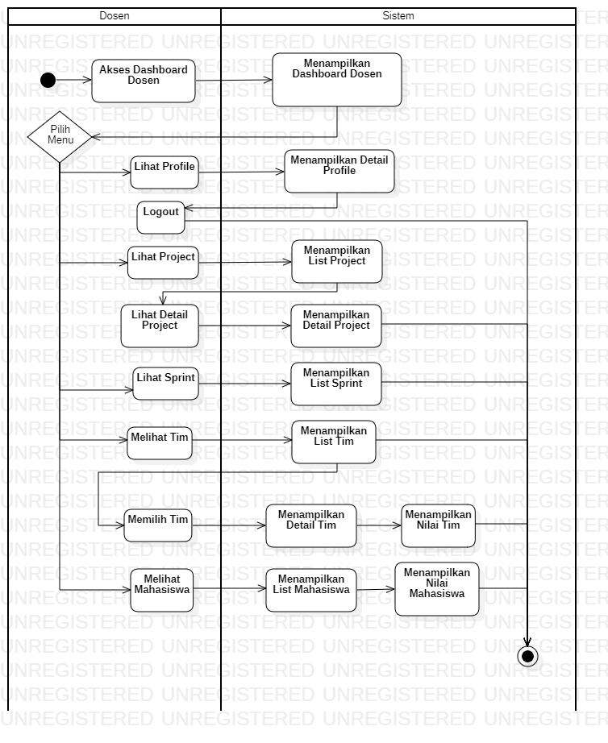
Gambar 4.6 Activity diagram role dosen

Berdasarkan diagram tersebut kemudian dibuatlah sebuah sistem aplikasi menggunakan Flutter Framework dengan tampilan sebagai berikut:

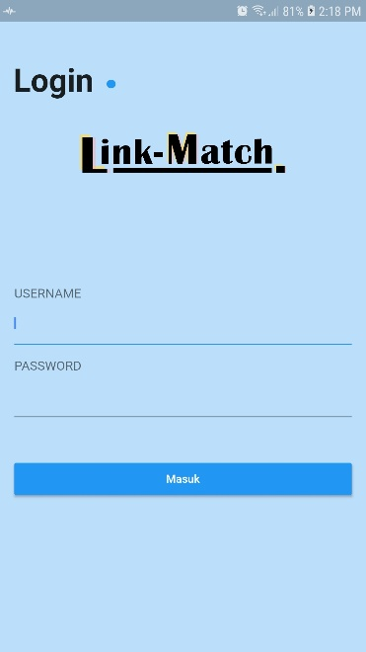
Gambar 4.7 Login user
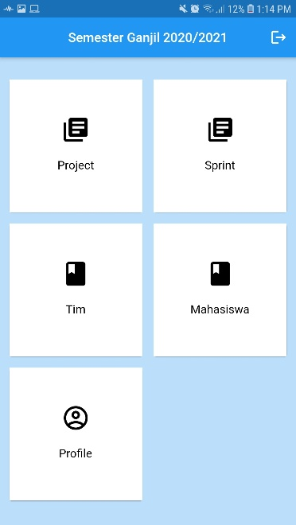
Gambar 4.8 Dashboard

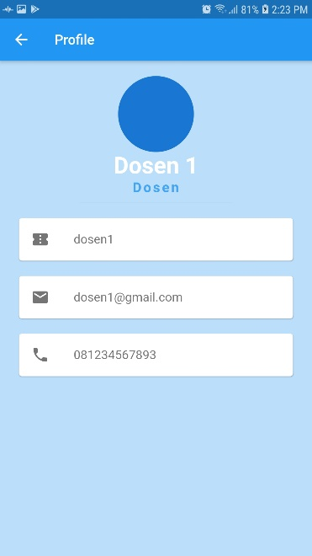
Gambar 4.9 View profile

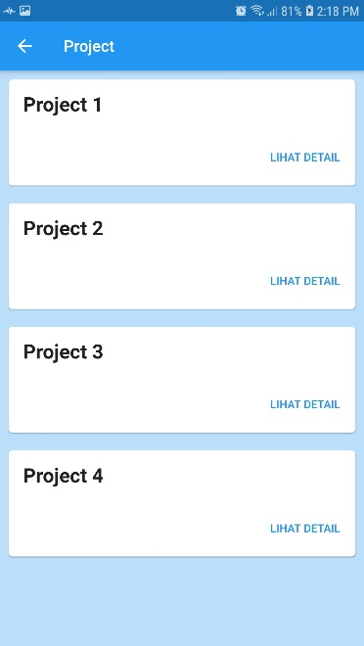
Gambar 4.10 List project

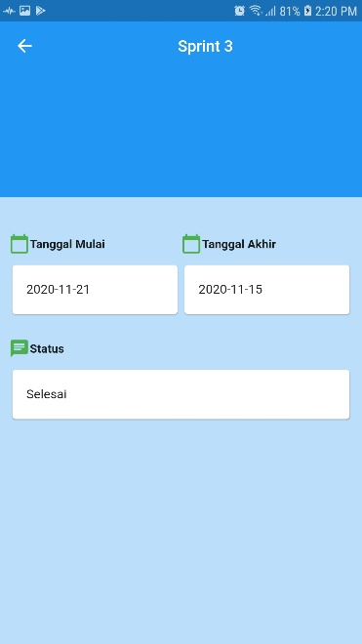
Gambar 4.11 Detail project

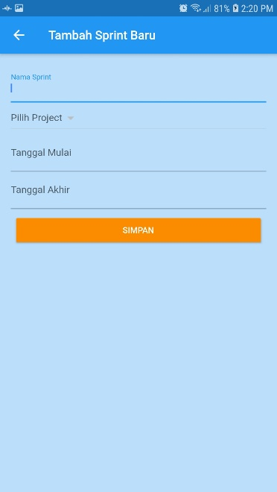
Gambar 4.12 Add sprint

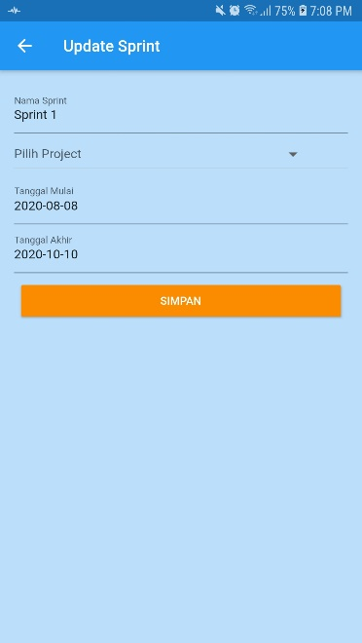
Gambar 4.13 Update sprint
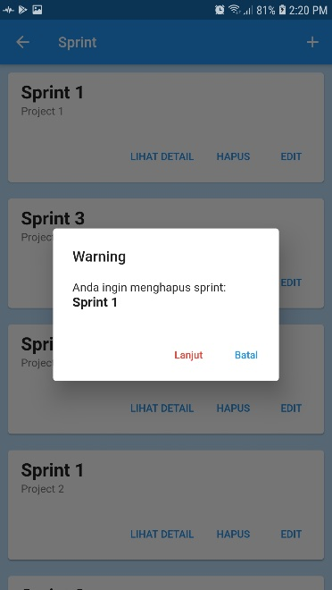
Gambar 4.14 Delete sprint

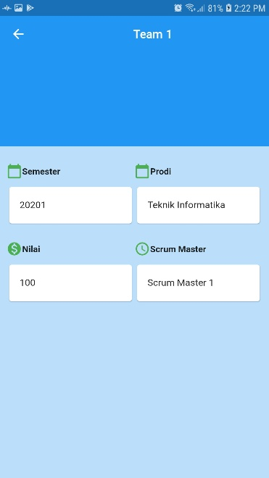
Gambar 4.15 View team
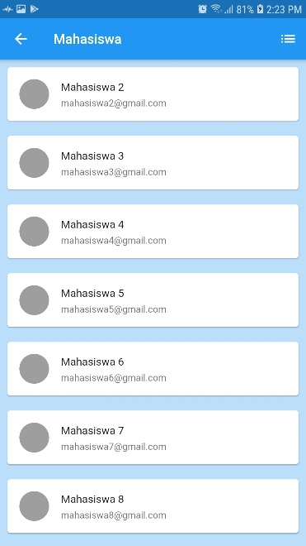
Gambar 4.16 View mahasiswa

Pengujian aplikasi dilakukan menggunakan metode UAT (User Acceptance Test) untuk melihat tingkat keberhasil setiap fitur. Berikut adalah hasil pengujian dari masing-masing role end-user:
Responden | UAT |  | Total Berhasil | Total Gagal | Jumlah
Responden | Butir Uji | Total Uji | Total Berhasil | Total Gagal | Jumlah
1 | 13 | 13 | 13 | 0 | 100%

Responden | UAT |  | Total Berhasil | Total Gagal | Jumlah
Responden | Butir Uji | Total Uji | Total Berhasil | Total Gagal | Jumlah
4 | 25 | 100 | 100 | 0 | 100%

Responden | UAT |  | Total Berhasil | Total Gagal | Jumlah
Responden | Butir Uji | Total Uji | Total Berhasil | Total Gagal | Jumlah
3 | 34 | 102 | 95 | 7 | 93%

Setelah mendapatkan tingkat keberhasil pada pengujian UAT maka tahap terakhir adalah mengetahui tingkat kepuasan terhadap aplikasi yang didapat dari kuesioner sebagai berikut:

PERTANYAAN | PRESENTASE
Apakah tampilan aplikasi ini user-friendly? | 71,87%
Apakah menu-menu aplikasi ini mudah dipahami? | 81,25%
Apakah fitur pada aplikasi berfungsi dengan baik? | 81,25%
Apakah fitur pada aplikasi membantu dalam program link-match? | 78,12%
Apakah aplikasi ini sudah cukup baik? | 75%

KESIMPULAN
- Aplikasi yang penulis kembangkan menggunakan Flutter Framework ini tidak mengubah mekanisme dari proses pembelajaran program link-match, melainkan dapat membantu dalam manajemen project sebab banyak aplikasi pihak ketiga yang digunakan maupun platform yang sulit diakses saat berjalannya program link-match.
- Fitur aplikasi yang berhasil dibuat pada penelitian ini antara lain: login, logout, melihat profile user, melihat informasi project dan sprint, melakukan CRUD pada sprint, melihat tim dan mahasiswa.
- Rancangan prototype aplikasi link-match berbasis Android menggunakan metode scrum ini cukup baik dan dapat membantu pelaksanaan program link-match di STT Terpadu Nurul Fikri. Hal ini didapatkan dari hasil uji pada aplikasi link-match dengan perolehan mencapai 100% pada user product owner, 100% pada user dosen dan 93% user scrum master. Kemudian untuk tingkat kepuasaan pengguna terhadap aplikasi yang diperoleh melalui kuesioner yaitu sebesar 77.5%.

Ucapan Terima Kasih
Penulis mengucapkan terima kasih kepada STT Terpadu Nurul Fikri, khususnya kepada dosen dan seluruh stakeholder yang telah membantu dalam pengujian dan memberikan saran penelitian aplikasi link-match berbasis Android ini. Ucapan terima kasih juga penulis sampaikan kepada developer team yang terlibat dalam pembuatan aplikasi link-match berbasis web sehingga penulis dapat melakukan penelitian secara tepat, terintegrasi dan sesuai tujuan penelitian.

DAFTAR PUSTAKA
[1] Badan Pusat Statistik, Statistik Karakteristik Usaha 2019 1. 2019.
[2] E. P. Disas, “Link and Match sebagai Kebijakan Pendidikan Kejuruan,” Indones. Univ. Pendidik. Barat, Jawa, vol. 18, no. 2, p. 233, 2018.
[3] “Program Class Link & Match di STT Terpadu Nurul Fikri,” STT Terpadu Nurul Fikri, 2019. https://nurulfikri.ac.id/program-class-link-match-di-stt-terpadu-nurul-fikri/.
[4] I. Herman, “Pengembangan Sumber Daya Umat Di Era Globalisasi Dan Modernisasi,” vol. 2, 2016.
[5] Saepurrahman, A. Setiawan, and I. Handriani, “Sistem Pencatatan Dan Pendataan Manajemen Sumber Daya Manusia Dengan Model Scrum (Studi Kasus: Pt Bintang Trans Khatulistiwa),” JSAI (Journal Sci. Appl. Informatics), vol. 2, no. 1, pp. 105–115, 2019, doi: 10.36085/jsai.v2i1.138.

